**Peningkatan Keterampilan Membaca Pada Anak**

**Di Madrasah Ibtidaiyah Negeri 4 Pesisir Selatan**

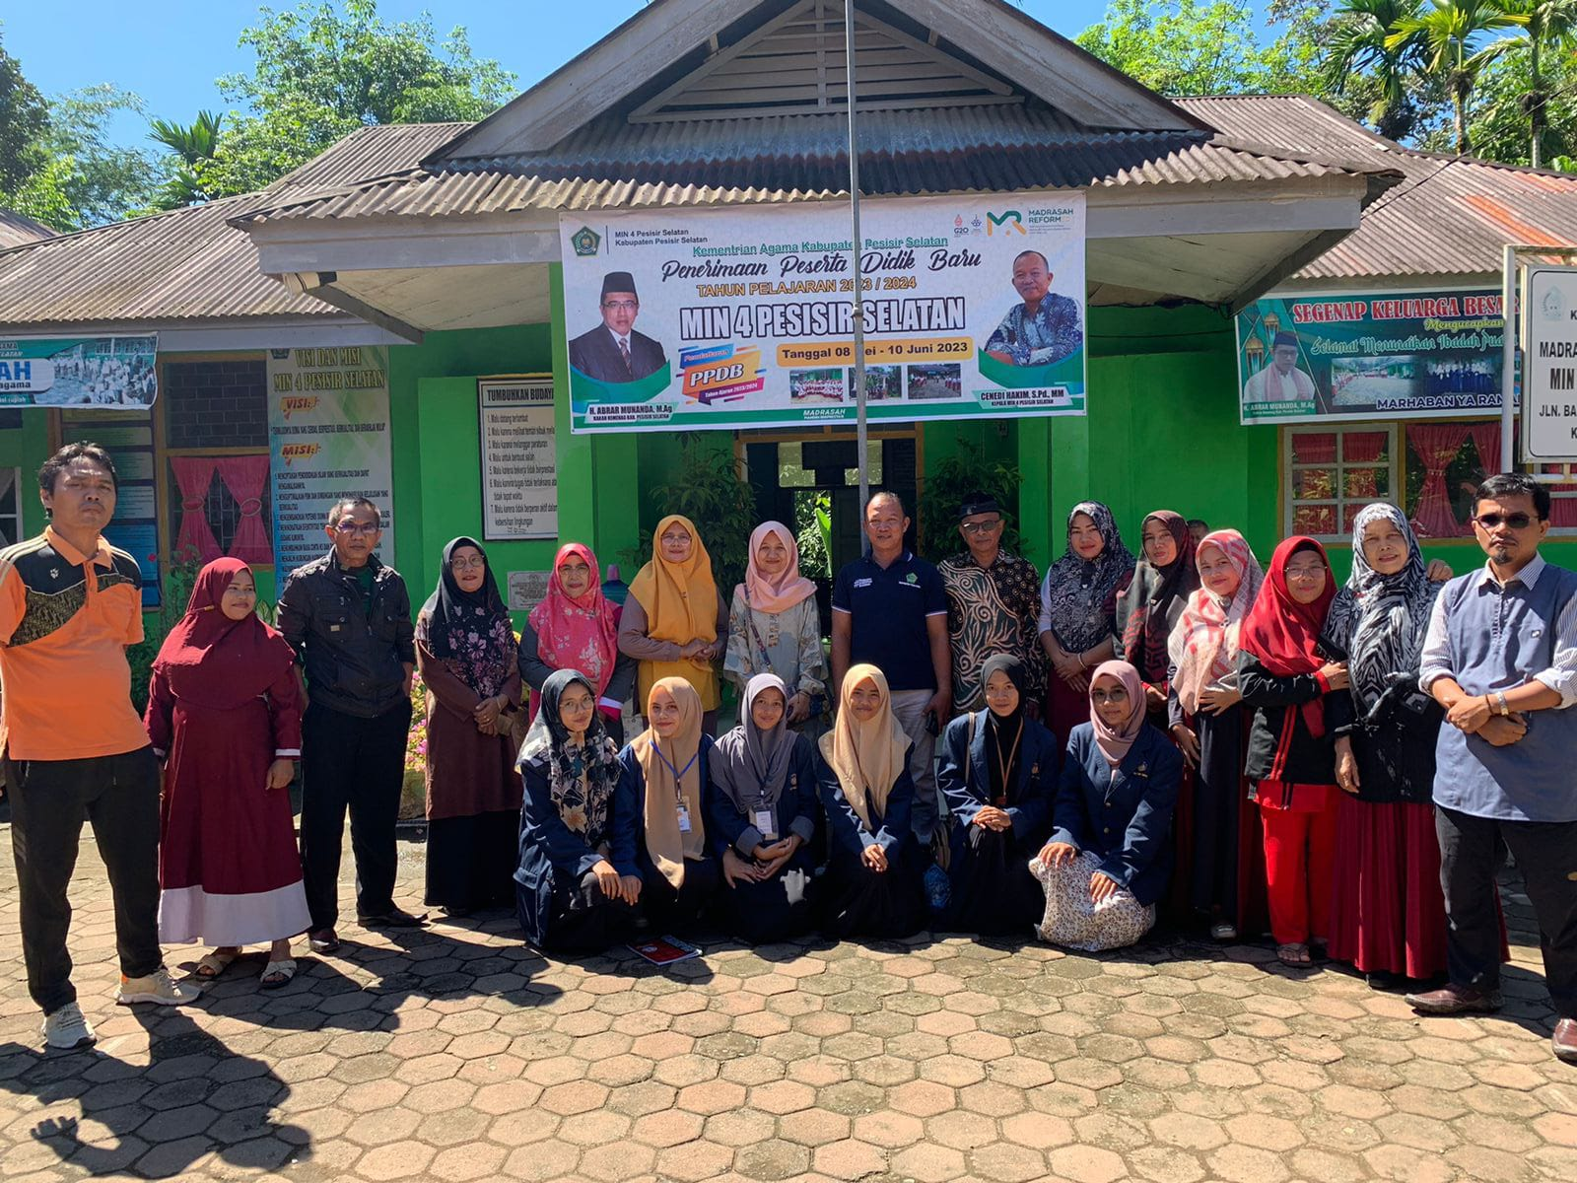

Kegiatan pengabdian yang dilaksanakan oleh Dosen Program Studi Bimbingan dan Konseling Universitas PGRI Sumatera Barat, yaitu Bapak Suryadi, M.Pd, Bapak Mori Dianto M.Pd, dan Ibu Citra Imelda Usman, M.Pd., Kons di Madrasah Ibtidaiyah Negeri 4 Pesisir Selatan yang beralamat di Jl. Balai Sinayan Lumpo Kecamatan Lumpo kabupaten Pesisir Selatan Provinsi Sumatera Barat. Kegiatan ini dilaksanakan berdasarkan temuan di Madrasah Ibtidaiyah Negeri 4 Pesisir Selatan ini seperti adanya permasalahan yang terlihat pada peserta didik seperti yang teridentifikasi yakni rendahnya tingkat kecepatan dalam membaca, minimnya pemahaman yang diperoleh dalam membaca, kurangnya minat membaca, minimnya pengetahuan cara membaca yang efektif, serta tidak fokus dalam membaca. Berdasarkan permasalahan tersebut tentu saja akan menjadi kendala dalam memiliki keterampilan membaca sehingga perlu diberikan pembelajaran terakit dengan keterampilan membaca.

Keterampilan membaca adalah aktifitas yang kompleks yang melibatkan berbagai faktor yang datangnya dari dalam diri pembaca dan faktor luar. Selain itu, keterampilan membaca juga dapat dikatakan sebagai jenis kemampuan manusia sebagai produk belajar dari lingkungan, dan bukan kemampuan yang bersifat instingtif, atau naluri yang dibawa sejak lahir. Oleh karena itu, proses membaca yang dilakukan oleh seorang yang dapat membaca merupakan usaha mengolah dan menghasilkan sesuatu melalui penggunaan modal tertentu. Membaca juga merupakan proses mengolah, yakni mengolah bacaan. Nah, untuk mengolah hal itu diperlukan modal tertentu. Secara garis besar, aktifitas membaca berkaitan dengan dua hal pokok, yaitu pembaca dan bahan bacaan. Membaca adalah proses produksi yang menghasilkan hal-hal baru dan pemahaman baru. Membaca sebagai proses mempelajari hal-hal baru yang dapat merangsang pemikiran anak sehingga mendapat informasi ilmu yang dia dapatkan dalam buku bacaannya. Membaca pemahaman adalah salah satu cara meningkatkan prestasi berfikir anak, dengan membaca anak dapat pengetahuan yang belum didapatkannya.

Berdasarkan fenomena itu maka perlu rasanya diberikan peningkatan keterampilan membaca pada peserta didik di Madrasah Ibtidaiyah Negeri 4 Pesisir Selatan agar peserta didik memiliki keterampilan dalam mebaca sehingga dapat menunjang proses belajar mengajar dan memiliki pengetahuan baru khususnya dalam membaca ; membaca nyaring, membaca cepat, memiliki minat membaca, menghilangkan rasa malas dalam membaca, fokus dalam membaca serta mampu menyimpulkan isi bacaan.